Уважаемые родители!
- Установите твердый распорядок дня для ребенка и всех членов семьи, учите ребенка четкому планированию своей деятельности.
- Составьте список обязанностей ребенка и повесьте его к нему в комнату, постепенно расширяйте обязанности, предварительно обсудив их с ребенком.
- Проявляйте достаточно твердости и последовательности в воспитании, избегайте, с одной стороны, чрезмерной мягкости, а с другой — завышенных требований к ребенку.
- Для подкрепления устных инструкций используйте зрительную стимуляцию; чаще показывайте ребенку, как лучше выполнить задание не отвлекаясь.
- Снижайте влияние отвлекающих факторов во время выполнения ребенком поручений.
- Помните, что переутомление способствует снижению самоконтроля и нарастанию гиперактивности, когда ребенок утомлен, не настаивайте на срочном выполнении дела, дайте ему возможность отдохнуть.
- Оградите гиперактивных детей от длительных занятий на компьютере и просмотра телевизионных передач.
- Избегайте по возможности больших скоплений людей; во время игр ограничивайте ребенка лишь одним партнером. Избегайте беспокойных, шумных приятелей.
- Придумайте гибкую систему вознаграждений за хорошо выполненное задание и наказаний за плохое поведение. Можно использовать балльную или знаковую систему, завести дневник самоконтроля.
- Не допускайте ссор в присутствии ребенка.
- Чаще хвалите ребенка. Порог чувствительности к отрицательным стимулам очень низок, поэтому гиперактивные дети не воспринимают выговоры и наказания, однако чувствительны к поощрениям.

624933 Свердловская область,
г. Карпинск,
пер. Школьный, 3
тел./факс 8 (34383) 3-61-41
тел. 8 (34383) 3-48-50
эл. почта koshi_10@mail.ru

ГБОУ СО «Карпинская школа-интернат»

Непоседливый ребенок
или
все о гиперактивных детях

советы психолога
педагогам и родителям

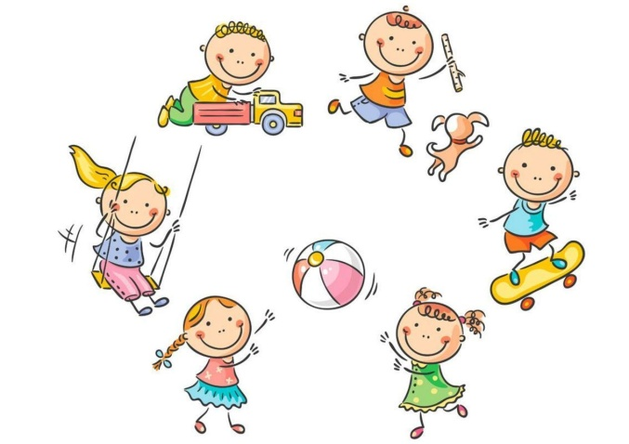

2021г.

Гиперактивность – это состояние, при котором активность и возбудимость ребёнка превышает общепринятые нормы и становится не просто проявлением темперамента, а проблемой для самого ребёнка и окружающих.
Синдром дефицита внимания и гиперактивности (СДВГ) у ребенка – расстройство развития, проявляющееся в нарушении поведения. Ребенок с СДВГ непоседливый, не может усидеть на занятиях в школе или детском саду, не станет заниматься тем, что ему неинтересно. Он перебивает старших, играет на уроках, занимается своими делами, может залезть под парту. При этом ребенок правильно воспринимает окружающее. Он слышит и понимает все указания старших, однако не может выполнять их инструкции из-за импульсивности.
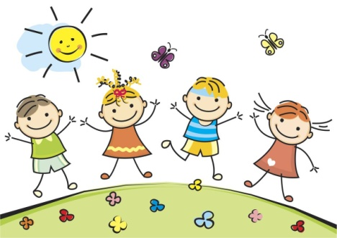

1. Ребёнку нужно постоянно двигаться.
Он отвлекается, разговаривает на уроках, крутится, раскачивается, при утомлении его моторная активность повышается. Это связано с особенностями работы мозга у детей с СДВГ. Нужно, чтобы в мозг постоянно поступали питательные вещества, а это возможно только при движении. Если гиперактивного ребёнка заставить сидеть спокойно, ему будет сложнее думать. Поэтому учителям нужно позволить детям двигаться во время урока. Например, если ребёнок утомляется, предложить походить по классу (найти для этого какой-то повод!) или дать физическое задание: протереть доску, раздать тетради, сходить за водой и т.д.

2. Ребёнок быстро устаёт от рутины.
Ему становится невыносимо скучно делать однотипные задания, если он уже в них разобрался. Они склонны делать несколько дел одновременно, и это никак не влияет на качество восприятия информации на уроке. В противном случае, ребёнок начинает отвлекать своих соседей и разговаривать с ними.

3. Дети с СДВГ часто не очень аккуратно оформляют домашние работы.
В тетрадях много исправлений, помарок. Поэтому учителям стоит смотреть на содержание работы, а не на оформление, и помнить, что снижение оценок за плохо оформленную работу будет снижать мотивацию к учёбе.

4. Гиперактивные дети боятся больших объёмов.
Если такому ребёнку сразу дать много заданий, он испугается. Нужно делить большие объёмы на несколько маленьких частей.

6. Ребёнок часто отвлекается.
Желательно посадить его ближе к учителю, чтобы было легче сосредоточиться. Если ребёнок отвлёкся, слегка прикоснитесь к его руке, чтобы он смог снова сконцентрировать внимание.

7. Гиперактивные дети плохо ориентируются во времени.
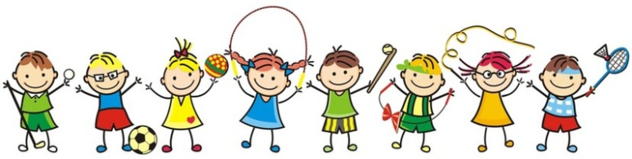
Это никак не связано с интеллектуальным развитием ребёнка. Он просто не замечает, что прошло больше времени, чем он думал. В таких случаях нужно либо напоминать ему время, либо научить ребёнка ставить таймер.

9. Дети с СДВГ эмоциональны.
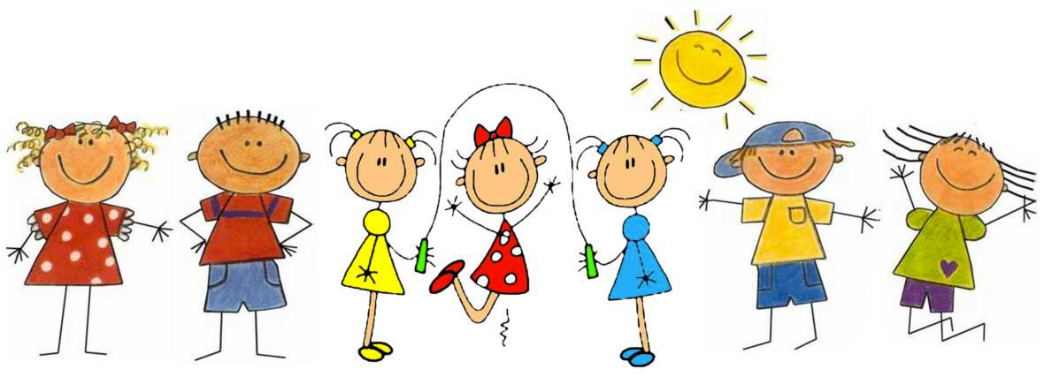
Они могут сильно обижаться, если у них что-то не получается или с ними не общаются одноклассники (гиперактивные дети очень общительны и любят поговорить). В этом случае ребёнку нужна поддержка или помощь, чтобы наладить отношения с одноклассниками.

Коррекционо-развивающие игры
для гиперактивных детей делятся на несколько типов:
- игры на развитие внимания;
- игры для снятия мышечного и эмоционального напряжения;
- игры, развивающие навыки управления;
- игры, способные закреплять умение общаться.
Несколько требований к организации игр:
- все игры необходимо вводить поэтапно, сперва начинают тренировать одну функцию. Если результат в играх виден, то дальше подбираются игры из следующей группы;
- игровая деятельность осуществляется как индивидуально с ребенком, так и всей семьей;
- старайтесь предугадывать переутомление ребенка, для этого во время переключайте внимание на другие объекты;
- гиперактивный ребенок нуждается в контроле со стороны взрослого, поэтому старайтесь своевременно вводить поощрение в играх.

